Пермский государственный национальный исследовательский университет
Региональный институт непрерывного образования
Педагогический факультет
Пермский центр развития робототехники

приглашают Вас принять участие в практико-ориентированной программе курсов повышения квалификации
«Потенциал образовательной робототехники в контексте реализации ФГОС» (на базе конструкторов Lego)
Цель: овладение основами образовательной робототехники, формирование навыков проектирования, конструирования и программирования роботов, освоение методик преподавания робототехники на базе Lego Mindstorms EV3 и Lego WeDo.

Сроки проведения: 28 марта – 01 апреля 2016 г.
Форма обучения: очная.
Категория слушателей: воспитатели детских садов/школ раннего развития, учителя общеобразовательных школ, педагоги дополнительного образования.
Количество часов: 40.
Стоимость обучения: 6000 руб.
Выдаваемый документ: удостоверение о повышении квалификации установленного образца (40 ч.).
Место проведения: г. Пермь, Пермский государственный национальный исследовательский университет (ПГНИУ), ул. Генкеля, д. 5а; АНО «Пермский центр развития робототехники», Комсомольский проспект, 42.

Аннотация курсов: программа повышения квалификации является проектно- и практико- ориентированной. Курсовая подготовка включает знакомство с основами робототехники, образовательными платформами, соревнованиями по робототехнике. Основное внимание уделяется методикам преподавания на базе робототехнических платформ Lego Mindstorms EV3 и Lego WeDo (по выбору). Рассматриваются вопросы формирования навыков проектирования, конструирования и программирования роботов. По итогам курсов участники примут участие в учебных соревнованиях.

5 причин успеть на наши курсы:
- Старейший университет Урала с сильной научной школой
- Лучшие тренеры по образовательной робототехнике
- Уместная стоимость
- Очный практико-ориентированный формат прохождения обучения
- Возможность выполнения групповых проектов
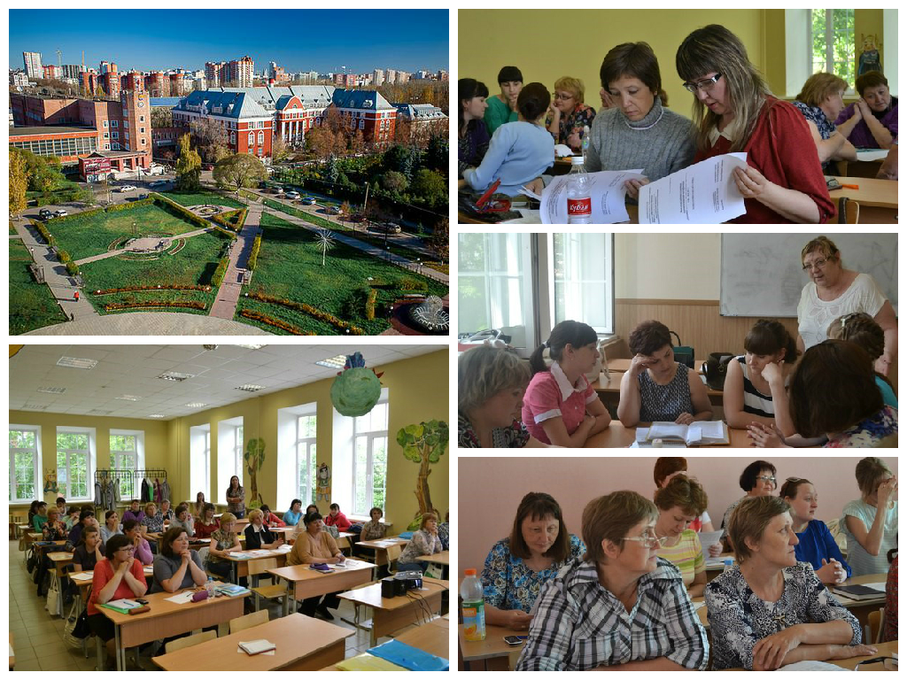
Контакты:
8-904-848-93-87 – ГАГАРИНА Динара Амировна (руководитель курсов).
8-964-197-42-44 – КОРМИЛИН Даниил Алексеевич (куратор курсов).

Педагогический факультет РИНО ПГНИУ, ул. Генкеля, 5а (кор.3.каб. 616),
(342) 2-396-680
http://vk.com/public57210033

http://pedagogi.psu.ru/

Приложение № 1. Форма заявки
Тема курсов
ФИО
Город, район
Место работы (полное наименование организации)
Должность
Образование
Контактный телефон (рабочий, сотовый), адрес электронной почты
Оплата обучения (наличный/безналичный расчет)

